1. 基础概念
2. Bean生命周期

通常使用ApplicationContext作为Spring容器，ApplicationContext和BeanFactory中Bean的生命周期类似，只不过BeanFactory的处理器需要手动注册。

1. 生命周期流程图

Spring Bean的完整生命周期从创建Spring容器开始，直到最终Spring容器销毁Bean。

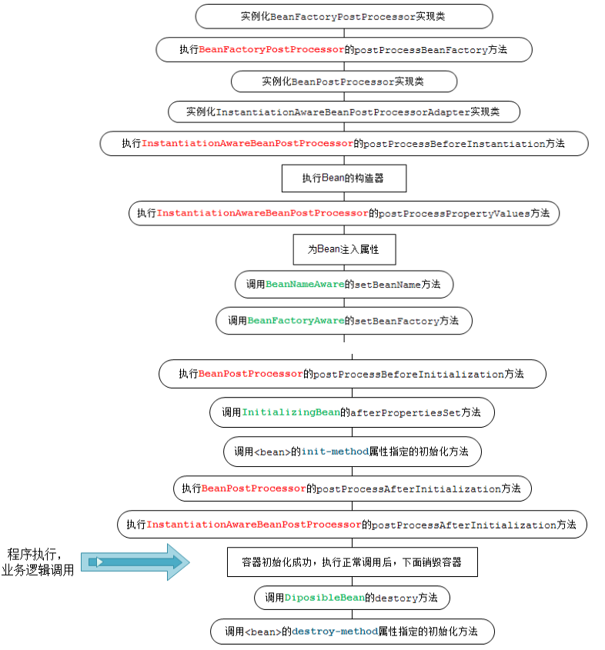

1. 接口方法分类

Bean的完整生命周期经历了各种方法调用，这些方法可以划分为以下几类：

1. Bean自身的方法 ：这个包括了Bean本身调用的方法和通过配置文件中<bean>

的init-method和destroy-method指定的方法

1. Bean级生命周期接口方法：这个包括了BeanNameAware、BeanFactoryAware、

InitializingBean和DiposableBean这些接口的方法

1. 容器级生命周期接口方法　　：　　这个包括了InstantiationAwareBeanPostProcessor 和 BeanPostProcessor 这两个接口实现，一般称它们的实现类为“后处理器”。
2. 工厂后处理器接口方法：这个包括了AspectJWeavingEnabler,

ConfigurationClassPostProcessor, CustomAutowireConfigurer等等非常有用的工厂后处理器接口的方法。工厂后处理器也是容器级的。在应用上下文装配配置文件之后立即调用。

具体实例见：https://www.cnblogs.com/zrtqsk/p/3735273.html